**Познавательно – исследовательский проект «Сохраним планету вместе».**

Выполнил:

*Мезянкина М.А., воспитатель МБДОУ детский сад №504*

**Тема:** Проект«Сохраним планету чистой».

**Вид проекта:** познавательно-исследовательский, творческий

**Продолжительность:** краткосрочный (1 месяц).

**Участники проекта***:* воспитатель, дети подготовительной группы, родители.

**Актуальность:**

 В дошкольном детстве закладываются основы личности, в том числе позитивное отношение к природе, окружающему миру. Детский сад является первым звеном системы непрерывного экологического образования. Поэтому формирование у детей основы культуры рационального природопользования необходимо начинать с самого раннего возраста.

Экологическое воспитание – это, прежде всего, нравственное воспитание, развитие представлений о ценности природы, осознание ценности любого проявления жизни, стремление защитить и сберечь природу. Важно, чтобы дети смогли приобрести первоначальные умения, позволяющие им участвовать в посильной практической деятельности по охране природы родного края. С целью формирования культуры природопользования, эко-традиций, в частности, воспитания бережного отношения к природе, в нашей группе был разработан и реализован проект «Сохраним планету вместе» для детей подготовительного дошкольного возраста.

**Проблемный вопрос:** как сохранить планету чистой?

**Цель:** сформировать у детей экологические представления, воспитать эмоционально-нравственное и практически-деятельное отношение к окружающей среде.

**Задачи:**

**Образовательные:**

- расширять представления детей о разнообразии живой и неживой природы;

-формировать у детей экологическое мышление, способность осознавать последствия своих действий по отношению к окружающей среде;

- активизировать природоведческий словарь ребенка.

**Развивающие:**

- развивать умение формулировать проблему, анализировать ситуации, планировать эксперимент, продумывать ход деятельности для получения желаемого результата, делать выводы на основе практического опыта;

- развивать умение видеть красоту природы, обогащать эстетические чувства, желание выражать их в творческой деятельности.

**Воспитательные:**

- воспитывать чувство взаимопомощи, бережное отношение к объектам живой природы;

- воспитывать наблюдательность, сообразительность, любознательность, проявление инициативы с целью получения новых знаний.

**Ожидаемый результат:**

- формирование представлений о некоторых природных объектах, явлениях, закономерностях; привитие навыков правильного экологического поведения в природе и в быту;

- проявление стимула для работы и познания нового с удовольствием, формирование у детей исследовательских навыков;

- формирование умения предпринимать определенные действия по сохранению и улучшению окружающей среды;

- обогащение словарного запаса, развитие наблюдательности, формирование умения высказывать свою точку зрения.

**Этапы реализации проекта:**

|  |  |  |  |
| --- | --- | --- | --- |
| **Этапы реализации проекта** | **Основные направления работы** | **Работа с родителями** | **Результат** |
| **Подготовительный этап** | - Подбор художественной литературы, видео материалов по теме;  - подбор энциклопедий, карт, схем;  - составление картотек загадок, ребусов, стихов, поговорок;  - подготовка исследовательской деятельности;  - подготовка информации по теме. | - Вовлечение родителей в проектную деятельность;  - определение роли родителей в проекте; | - Презентация по теме «Сохраним планету».  Образовательный результат:  у детей сформировано положительное отношение, интерес к работе над проектом. |
| - разработала консультации для родителей в соответствии с темами проекта. |
| **Практико-ориентированный этап (основной)** | 1*. Продуктивная деятельность:*  Рисование: «Деревья родного края», «Птицы – наши друзья», «Не засоряй планету», «Берегите лес от пожара».  Аппликация: «Украсим планету цветами», «Наш лес», «Дерево».  Лепка: «Наша планета Земля», «Планеты фантазий»  2. *Игровая деятельность:*  Д/И: «Четвертый лишний»; «Ходят капельки по кругу»; «Кто где живет?»; «Живое-неживое».  П/И: «Похож-не похож»; «Придумай сам»; «Бывает-не бывает»; «Скажи, что ты слышишь»; «Поход»; «Больница»; «Третий лишний».  3. *Беседы на темы:*  «Помогите птицам»; «Елкины иголки»; «Кто в лесу вредный, а кто полезный»; «Вода – это жизнь»;  Беседа об охране природы  4. *Чтение художественной литературы:*  -сказка про хламинище-окаянище;  -сказка «Сила Дождя и Дружбы»;  -сказка о маленьком кедре;  -сказка «История маленького лягушонка».  5. *Доклады детей:*  -Как сохранить планету чистой?  -Почему люди так плохо относятся к своей планете?  -Как сделать нашу природу лучше?  -Как очистить воду?  -Как очистить воздух?  6. Просмотр фильмов об экологии.  7. Постановка проблемной ситуации «Как сделать нашу планету лучше?» | 1. Рекомендации для родителей по подбору источников художественной литературы по теме проекта.  2. Организация творческой выставки продуктивной деятельности на тему: «Наша планета».  3. Консультация по теме: «Экология и мы». | -в результате реализации проекта у детей пополнился запас знаний об экологии и сформированы начала экологической культуры, осознанно-правильное отношение к объектам и явлениям природы;  -дети признают ценность жизни, видят связи живого с условиями среды и другими живыми существами, а также имеют представление о правилах поведения в природе, применяют их в конкретных жизненных ситуациях;  -у детей повысился уровень теоретических знаний и практических умений;  - сформирован интерес к чтению художественной литературы. |
| **Заключительный этап** | Опытно-экспериментальная деятельность «Что произойдет с мусором, если его закопать в землю?» для детей подготовительной группы.  Описание экспериментальной деятельности представлены в приложении №1. | Родители приняли активное участие в помощи по реализации проекта. По консультации воспитателя были проведены беседы по теме проекта и просмотрены видео фильмы «Экология», «Наша планета». | Научная викторина «Мы с природой дружим – мусор нам не нужен!». |

**Список используемой литературы:**

 Г.Х. Андерсен « Русалочка»;

К.И. Чуковский «Мойдодыр»;

народные загадки для детей «Творческий центр Сфера», энциклопедия «Всё обо всём» А. Ликум.

Использование интернет ресурсов МААМ.RU , ВКОНТАКТЕ, ИНФОУРОК.

**Приложение № 1**

к проекту «Сохраним планету вместе»

**Исследовательская деятельность «Что произойдет с мусором, если его закопать в землю?».**

Воспитатель: чтобы узнать, как мусор влияет на экологию, давайте проведём опыт. Мы закопаем в ящик с землёй консервную банку,кусок картона, полиэтиленовый пакет, лоскуток ткани, огрызок яблока другие отходы. Выставим ящик на улицу. Через два месяца раскопаем землю и посмотрим, что произойдёт с этими предметами. (Дети вместе с воспитателем закапывают в землю предметы разного происхождения)

- Есть ли среди содержимого нашей мусорной кучи предметы, которые можно повторно использовать? (Рассуждения детей)

- Что делает человек со старыми газетами и журналами? (Газеты расстилают на полу во время ремонта. Старыми газетами растапливают печку на даче. Из журналов можно вырезать картинки).

- А ещё газеты, журналы, старые тетради можно сдавать в пункт приёма макулатуры, Макулатура — это различная бумага. (Показ макулатуры) Сдают её туда затем, чтобы потом на заводе переработать и превратить старую бумагу в новые тетради, книги, газеты. Так мы с вами поможем сохранить больше деревьев от вырубки.

-Как мы уже с вами знаем, что отходы бывают не только бумажные, но и пластиковые.

Природа не может принять и переработать пластик, а как поступают люди? Если люди пластик сжигают, в воздух поднимается ядовитый дым.

**Приложение № 2**

Фотографии к проекту «Сохраним планету вместе».

1. **Экспериментальная деятельность с детьми**

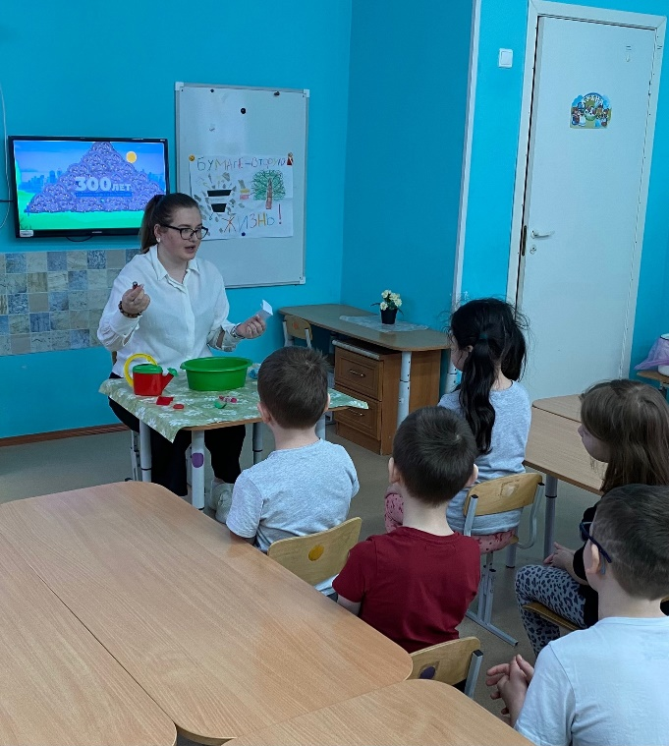

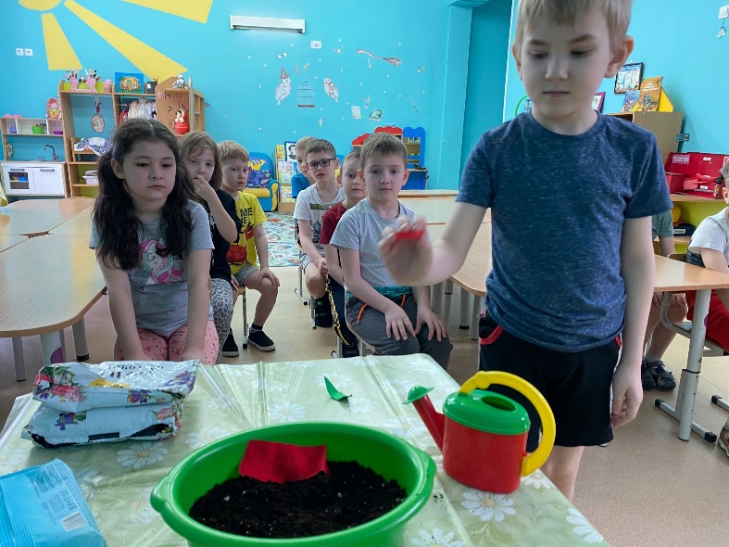

1. **Продуктивная деятельность с детьми**

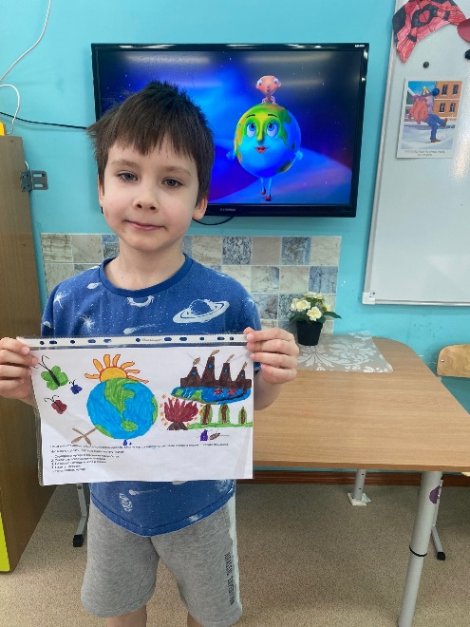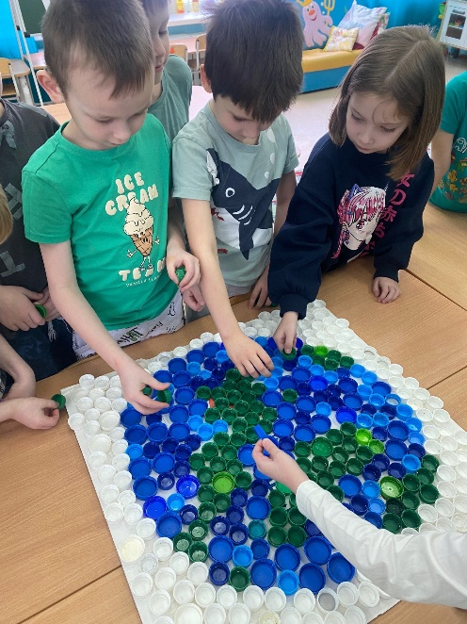

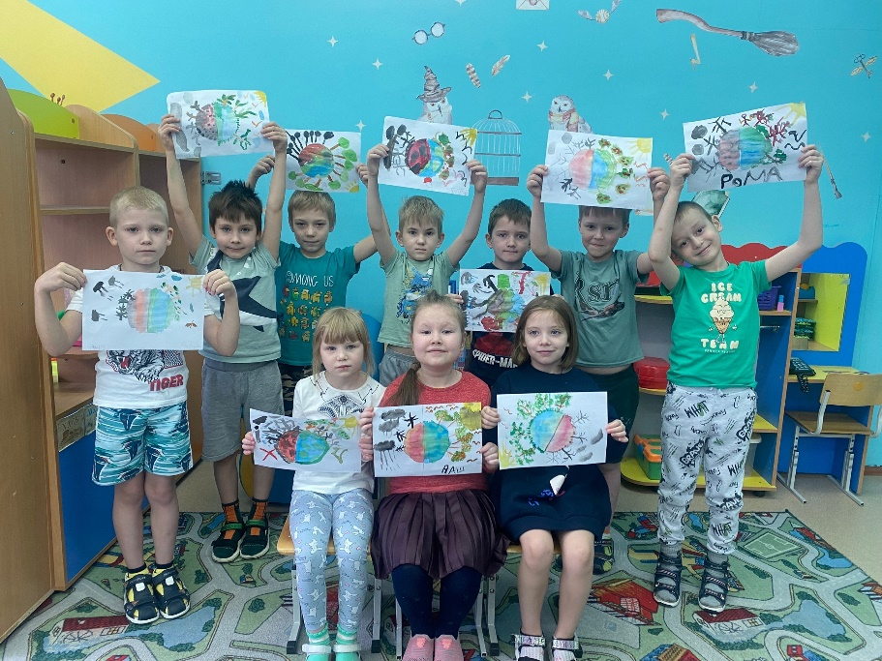

**Приложение № 3**

Конспект итогового занятия

**Викторина «Мы с природой дружим – мусор нам не нужен!».**

**Цель**: познакомить воспитанников с экологической проблемой –мусор.

**Задачи:**

-сформировать у детей понятия о значимости чистоты природы;

-расширять знания детей о видах мусора, об его утилизации и вторичном использовании бытовых и хозяйственных отходов;

-совершенствовать у воспитанников работу в команде и развивать дружеское взаимоотношение;

-воспитывать в детях культурное поведение к природе, соблюдать чистоту и порядок.

**Участники:** воспитанники подготовительной группы.

**Оборудование:** плакат «Планета Земля», плакат со знаком переработки, электронная презентация, раскраски, цветные карандаши, игра «Рассортируй мусор», фишки.

**Ход викторины.**

Ведущий:

Здравствуйте, дорогие ребята! Загрязнение планеты мусором стало одной из глобальных экологических проблем. Разбрасываемый по всей планете мусор не успевает перерабатываться естественным путем. Сжигание отходов приводит к загрязнению воздуха и разрушению озонового слоя. Земля в беде! Спасти Землю, а значит и самих себя, поможет любовь к планете, ответственность за все, что происходит вокруг нас. Тема нашего с Вами мероприятия: «Мы с природой дружим – мусор нам не нужен!».

Сегодня наша с Вами игра- викторина повещена мусору, но прежде её начать давайте с Вами вспомним, что же такое мусор и какой вред он нам приносит?

Мусор становится частью окружающей среды. Причины его появления различны, но главным его источником является деятельность человека. Мусор бывает промышленный и бытовой. Промышленный обязан своим появлением деятельности заводов и фабрик. Отходы, которые скапливаются у нас дома, называют бытовыми.

Организация свалок - самый дешёвый, но при этом недальновидный способ утилизации мусора.

Ядовитые вещества проникают в подземные воды, развеиваются ветрами по окрестностям и тем самым наносят ущерб окружающей.

В результате процессов гниения без доступа воздуха образуются различные газы.

На свалках регулярно возникают пожары, при которых в атмосферу выбрасывается сажа, фенол и прочие ядовитые вещества.

Теперь пришло время нам с вами перейти к нашей игре-викторине, но прежде, чем её начать нам нужно разделиться на две команды.

Делим на команды по цветным фишкам. Воспитанники придумывают название команд.

Первый тур нашей игры называется «Отгадайка».

Предлагаю отгадать загадки:

На траве устроив пир,

Фрукты, хлеб съедим и сыр.

Время проведем со вкусом,

Уберем с полянки …(мусор).

Мусор мы в контейнер носим,

Ну а он потом увозит,

То, что люди принесли,

Отвезет он все в утиль.

(Мусоровоз)

Есть из пластика, стекла,

Формой отличаются,

Но практически везде,

Тара та встречается!

(Бутылка)

Эта штучка хоть мала, но энергии полна.

Оживляет механизмы лишь присутствием она.

(Батарейка)

Молодцы! А мы переходим на второй тур «Устами младенца».

I.

1. Ее изобрели китайцы.

2. Ее получают из дерева.

3. Она легко горит.

4. Из нее получается очень много мусора.

5. На ней обычно рисуют и пишут. (Бумага)

II.

1. Его делают из песка.

2. Чаще всего оно прозрачное.

3. Когда оно падает, то разбивается.

4. Если его нагреть, оно становится тягучим, как тесто.

5. Брошенное в лесу, оно может стать источником пожара. (Стекло)

III.

1. Это легче воды.

2. Это образует пленку на воде и не тонет.

3. В речке этого становится много, когда моют машину.

4. Это мешает дышать рыбам.

5. Это надо удалять с поверхности воды. (Машинное масло)

IV.

Этого почти не видно.

Этого много в промышленном городе, где работают фабрики и заводы.

От этого у людей бывает астма и бронхит.

Это могут собрать на свои листья зеленые растения.

В городе, где этого много не растут лишайники. (Газовые отходы)

V.

Это всегда черного цвета.

Этого много в промышленном городе, где работают фабрики и заводы.

Это очень вредное.

У человека оно вызывает болезни, а одежда становится грязной.

Этого много образуется при горении. (Сажа)

VI.

Из нее у меня сделано очень много игрушек.

Она бывает разноцветной и ее трудно сломать.

Предметы, изготовленные из нее, мало весят.

Если ее поджечь, то появится много черного дыма, который плохо пахнет.

Ее нельзя выбрасывать, так как она сама по себе в природе не разлагается. (Пластмасса)

Молодцы! С отличием справились со вторым туром.

Третий тур «Раскарсь-ка».

Каждой группе поручается раскрасить запрещающий знак и объяснить, что он обозначает.

Отлично, молодцы!

Следующий тур «Исследование».

Вспомним, что мы дома выбрасываем в мусорное ведро. Заполним мусорное ведро отходами – игра «Рассортируй мусор.

Свой выбор нужно обосновать.

Вот и подходит наша игра к концу! Послушайте стихотворение:

Не бросайте никогда корки, шкурки, палки -

Быстро наши деревни и города превратятся в свалки.

Если мусорить сейчас, то довольно скоро

Могут вырасти у нас Мусорные горы.

Но когда летать начнут в садик на ракете -

Пострашней произойдут беды на планете:

Как пойдут швырять вверху в космос из ракеты

Банки, склянки, шелуху, рваные пакеты---

Вот тогда не полетят в Новый год снежинки,

А посыплются как град старые ботинки.

А когда пойдут дожди из пустых бутылок –

На прогулку не ходи: береги затылок!

Что же вырастет в саду или в огороде,

Как пойдёт круговорот мусора в природе?

И хотя мы в детский сад не летим в ракете,

Лучше мусорить сейчас отвыкайте, дети!